Лабораторная работа №3

Использование библиотеки MFC для работы с сокетами.

Цель работы

Научиться использовать для работы с сокетами библиотеку классов MFC.

Основные сведения

В библиотеке MFC для работы с сокетами существуют два специальных класса: CAsyncSocket и CSocket, причем второй унаследован от первого.
CAsyncSocket содержит основные функции для работы с сокетами, однако он не поддерживает блокирующие функции. Для работы с блокирующими функциями используется класс CSocket.
Перед началом работы необходимо подключить DLL WinSock с помощью функции WSAStartup(). Если при создании проекта был установлен флажок для использования Windows Sockets, то инициализация и подключение DLL производятся автоматически.
Для работы необходимо либо создать производный класс от CSocket и использовать объекты этого класса, либо использовать объекты класса CSocket. В первом случае возможно отслеживание возникающих событий с использованием асинхронных функций.
Создание сокета может производиться с помощью функций - членов класса Create и Socket.
Функция Create используется для создания TCP сокетов. Прототип функции:

BOOL Create( UINT nSocketPort = 0,
int nSocketType = SOCK_STREAM,
LPCTSTR lpszSocketAddress = NULL )

Пример:
// 1. Пример создания серверного сокета для TCP
CSocket Server; // Сокет
UINT Port=2000; // Порт сервера

if (!Server.Create(Port)) {
// не удалось создать сокет
MessageBox("Ошибка при создании сокета");}
// 2. Пример создания клиентского сокета для TCP
CSocket Client; // Сокет

if (!Client.Create()) {
// не удалось создать сокет
MessageBox("Ошибка при создании сокета");
}

Для создания серверного сокета нужно указать порт, для создания клиентского сокета можно вызвать функцию без параметров.
Функция возвращает TRUE в случае успеха, иначе - FALSE. Код ошибки получается с помощью функции GetLastError().
При создании сокета с помощью функции Create вызывать функцию Bind не требуется.
Более универсальный способ, позволяющий создавать сокеты для любого протокола - с помощью функции - члена класса Socket. Прототип этой функции:

BOOL Socket(int nSocketType,
long lEvent,
int nProtocolType,
int nAddressFormat)
Здесь nSocketType - тип сокета (SOCK_STREAM, SOCK_DGRAM...);
lEvent - отслеживаемые события. Должно быть равно (FD_READ | FD_WRITE | FD_OOB | FD_ACCEPT | FD_CONNECT | FD_CLOSE)
nProtocolType - используемый протокол
nAddressFormat - семейство адресов
Функция возвращает TRUE в случае успеха, иначе - FALSE. Код ошибки получается с помощью функции GetLastError().

Пример:

// Создание IPX сокета
CSocket Server; // Сокет
long lEvent=FD_READ | FD_WRITE | FD_OOB | FD_ACCEPT | FD_CONNECT | FD_CLOSE; // Отслеживаемые события

if (!Server.Socket( SOCK_DGRAM,
lEvent,
NSPROTO_IPX,
AF_IPX)) {
// не удалось создать сокет
MessageBox("Ошибка при создании сокета");
}

После вызова функции Socket требуется вызвать функцию - член класса Bind().
Основные члены класса имеют имена, схожие с именами обычных функций для работы с сокетами, они также имеют сходные прототипы. Отличие в том, что не используется первый параметр - идентификатор сокета. Ниже перечислены такие функции:

Bind
Listen
Accept
GetPeerName
Connect
Send
Receive
SentTo
ReceiveFrom

Пример 1:

// Прием данных от клиента по протоколу SPX
CSocket Server, Work; // Два сокета (основной и рабочий)
UINT SockNum=2000;
long lEvent=FD_READ | FD_WRITE | FD_OOB | FD_ACCEPT | FD_CONNECT | FD_CLOSE; // Отслеживаемые события
sockaddr_ipx Addr; // Структура адреса IPX
char Buf[100]; // Буфер принимаемых данных

// Создание сокета
if (!Server.Socket( SOCK_STREAM,
lEvent,
NSPROTO_SPX,
AF_IPX)) {
// не удалось создать сокет
MessageBox("Ошибка при создании сокета");
}
// Подсоединение сокета
memset(Addr, 0, sizeof(Addr)); // Обнуление структуры адреса
sa.sa_family = AF_IPX; // заполнение структуры адреса
sa.sa_socket = SockNum;
if (!Server.Bind( (sockaddr*)&Addr,
sizeof(Addr))) {
// не удалось подключить сокет
MessageBox("Ошибка при подключении сокета");
}
// Перевод в ожидающее состояние
if (!Server.Listen(1)) {
// не удалось подключить сокет
MessageBox("Ошибка при переводе сокета в ожидание");
}
// Прием соединения
if (!Server.Accept(Work)) {
// не удалось соединиться
MessageBox("Ошибка при соединении");
}

// Прием данных
if (Work.Receive(Buf, sizeof(Buf)-1)<=0) {
// не удалось принять данные
MessageBox("Ошибка при принятии данных");
}
// Вывод данных
MessageBox(Buf, "Приняты данные!");

//Закрытие сокетов
Work.Close();
Server.Close();

Пример 2:

// Передача данных на сервер по протоколу SPX
CSocket Client; // Сокет клиента
UINT SockNum=2000;
char ServNetnum[4]={12,34,0,62}; // Номер сети сервера
char ServNodenum[6]={0,0,0,0,34,21}; // Номер узла сервера
long lEvent=FD_READ | FD_WRITE | FD_OOB | FD_ACCEPT | FD_CONNECT | FD_CLOSE; // Отслеживаемые события
sockaddr_ipx Addr, // Структура адреса IPX
ServAddr; // Адрес сервера
char Buf[]="Сообщение от клиента"; // Сообщение

// Создание сокета
if (!Client.Socket( SOCK_STREAM,
lEvent,
NSPROTO_SPX,
AF_IPX)) {
// не удалось создать сокет
MessageBox("Ошибка при создании сокета");
}
// Подсоединение сокета
memset(Addr, 0, sizeof(Addr)); // Обнуление структуры адреса
sa.sa_family = AF_IPX; // заполнение структуры адреса
if (!Client.Bind( (sockaddr*)&Addr,
sizeof(Addr))) {
// не удалось подключить сокет
MessageBox("Ошибка при подключении сокета");
}

// Соединение с сервером
memset(ServAddr, 0, sizeof(ServAddr)); // Обнуление структуры адреса сервера
sa.sa_family = AF_IPX; // заполнение структуры адреса
for (int i=0; i<6; i++) {
ServAddr.sa_netnum[i]=ServNetnum[i];
}
for (int i=0; i<4; i++) {
ServAddr.sa_nodenum[i]=ServNodenum[i];
}
ServAddr.sa_socket=SockNum;

if (!Client.Connect( (sockaddr*)&ServAddr,
sizeof(ServAddr))) {
// не удалось соединиться
MessageBox("Ошибка при соединении");
}

// Передача данных
if (Client.Send(Buf, sizeof(Buf))<=0) {
// не удалось отправить данные
MessageBox("Ошибка при отправке данных");
}

//Закрытие сокетов
Work.Close();
Server.Close();

Функция Connect имеет кроме того еще одно представление, используемое для TCP сокетов:
BOOL Connect( LPCTSTR lpszHostAddress, UINT nHostPort )
Здесь lpszHostAddress - строка представляющая Интернет адрес. Допустимые адреса могут быть, например, такими: "123.45.67.89", "www.microsoft.com".
nHostPort - номер порта TCP.

Аналогичные представления имеют функции SendTo, ReceiveFrom, хотя эти функции не рекомендуется использовать при работе по TCP.
Закрытие сокета производится автоматически при удалении объекта.

Задание

Обеспечить передачу сообщений от клиента серверу по протоколам UDP и TCP. При этом предусмотреть возможность закрытия данных (шифрования) при передачи их по сети между программами клиента и сервера.

Порядок выполнения лабораторной работы
Загрузка, компилирование и выполнение проекта:
- Запустить Microsoft Visual Studio 2005.
- Выбрать в главном меню File->Open->Project/Solution.
- Указать путь к файлу lab_3.sln и далее нажать кнопку Open.
- Слева в окне выбрать вкладку Solution Explorer. Все файлы проекта будут представлены в этом окне. Двойное нажатие левой кнопкой мыши на файле откроет его для редактирования в основной области экрана.
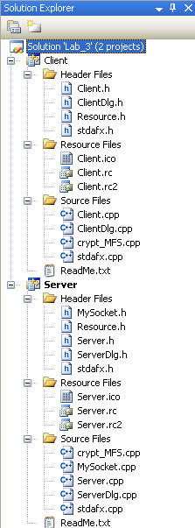
Рисунок 1. Окно Solution Explorer

- Нажать кнопку F7. Проект будет откомпилирован целиком. Внизу в окне Output будет представлен отчет.
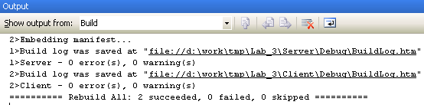
Рисунок 2. Окно Output

Обратите внимание на последнюю строчку в проекте, в ней приведены результаты компиляции:
========== Rebuild: 2 succeeded, 0 failed, 0 up-to-date, 0 skipped ==========
- В папке Debug (или Release) будут созданы исполняемые файлы программ: server.exe – программа-сервер, client.exe – программа-клиент.

Описание работы программ
Программа-сервер.
Перед запуском сервера (кнопка Start) необходимо выбрать протокол обмена данными в сети (TCP, UDP), и, если необходимо, включить симметричное шифрование (галка Protected) с указанием ключа. Аналогичный ключ должен быть указан на стороне клиента. После того, как настройки будут установлены, можно запустить сервер. Далее программа переходит в режим ожидания подключений от клиента (если выбран протокол TCP) или в режим приёма сообщений от клиента (если протокол - UDP). В окне Log выводится информация о текущих событиях, а также сообщения от клиента. Остановка работы сервера производится нажатием кнопки Stop.
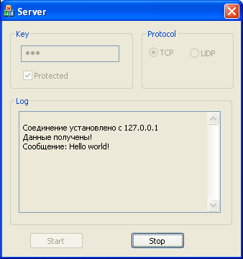
Рисунок 3. Работа сервера

Программа-клиент.
После запуска программы необходимо выбрать протокол для работы в сети (UDP/TCP) и ввести IP-адрес сервера.
При работе по протоколу UDP адрес сервера должен быть 127.0.0.2. Для изменения IP адреса сервера и клиента необходимо перекомпилировать приложения с новыми значениями IP. При работе по протоколу TCP таких ограничений не накладывается.
Шифрование проходит аналогично закрытию данных на сервере.
При нажатии кнопки “Connect(TCP)” при выбранном TCP протоколе создается сокет и устанавливается соединение с сервером, а при UDP – только создается сокет. В поле “Message” пользователь набирает сообщение и по нажатию кнопки “Send” осуществляется отправка с последующим разрывом соединения.

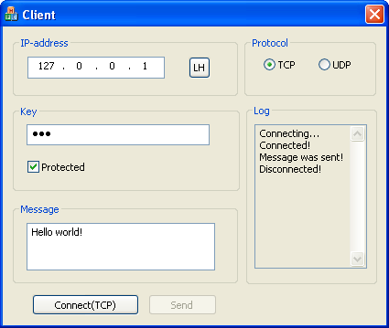
Рисунок 4. Работа клиента

